**Instituto Superior de Formación Técnica Nº 151 logo151-trans.gif  
Carrera: Analista de Sistemas  
1 Año. Algoritmos y Estructuras de Datos I**

|  |  |
| --- | --- |
| **Trabajo Práctico Final Integrador** | **Unidades 1-10** |
| **Modalidad:** Semi-Presencial | **Estratégica Didáctica:** Trabajo Individual |
| **Metodología de Desarrollo:** acordar | **Metodología de Corrección:** acordar docente |
| **Carácter de Trabajo:** Obligatorio – con Nota | **Fecha Entrega:** A confirmar por el Docente. |

**Trabajo Practico Final Integrador de Conocimientos.**

**Marco Practico:**

**Tener en Cuenta:**  
. Modularizar el Programa.  
. Proteger contra Inclusiones Múltiples.  
. Aplicar Espacios de Nombres.  
. Aplica apropiadamente los conceptos de abstracción, encapsulación y ocultamiento de información.  
. Realiza una apropiada distribución de responsabilidades entre las entidades del espacio de la solución.   
. Desarrolla para reusar.  
. Reúsa apropiadamente las entidades desarrolladas en el espacio curricular.  
. Demuestra un uso apropiado de la sintaxis y semántica del lenguaje de programación C++.

**ZOO Park - Desarrollar un Programa**:

1. *Nuestro dominio de aplicación tiene que ver con la construcción de un sistema de software para un parque temático de animales. Al estudiar los diferentes requisitos de los distintos grupos de usuarios en el sistema, el desarrollador de software llega al modelo de objetos para los animales en el parque temático. Se necesita Generar una Jerarquía de clases que represente un Zoo:*

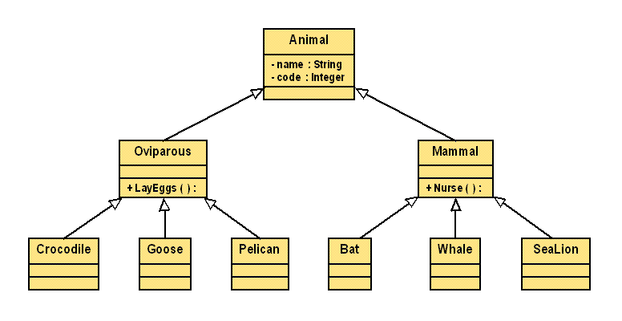

* 1. *Basado en el siguiente Diagrama de clases.*
  2. *las Clases en C++*
  3. *Que realice la Herencia solicitada*
  4. *Discriminar las Abstractas de las Reales*
  5. *Escribir métodos en las Clases Abstractas que sean comunes a los animales*
  6. *Que separe “Interfaz” de “Implementación” en código, modularizándolo.*
  7. *Que permita por menú elegir en tiempo de ejecución el “Tipo” de Objeto.*
  8. *Que permita cargar 5 objetos de las clases derivadas y almacenarlos en un “Array” de animales pudiendo ser de cualquier tipo derivado.*
  9. *Que Implemente métodos “Virtuales Puros” en la clase “Base”*
  10. *Que permita llamar de forma “Genérica” los métodos sin importar el tipo de objeto del que se trate.*
  11. *Que se Implemente con Punteros del tipo “Animal” apuntando a las clases derivadas*
  12. *Que recorra el Array ejecutando el método “Comer” o “Dormir” usando Polimorfismo (Implementando Herencia y Métodos virtuales)*
  13. *Debe compilar y ejecutarse sin errores.*

Lic. Oemig José Luis.